
Dossier maltraitance

Contenu pour votre infolettre :
La maltraitance envers les enfants de 0 à 5 ans a augmenté de façon préoccupante depuis 2007 au Québec. C’est la conclusion du plus récent dossier de l’Observatoire des tout-petits intitulé Violence et maltraitance : les tout-petits québécois sont-ils à l’abri?. En effet, en 2015-2016, 7 700 signalements ont été jugés fondés chez les tout-petits de 5 ans ou moins par les directeurs de la protection de la jeunesse (DPJ), c’est-à-dire environ 20 nouvelles situations de maltraitance chaque jour. Le taux de signalements jugés fondés a augmenté de 27 % depuis 2007-2008. Le dossier de l’Observatoire démontre toutefois qu’il existe des solutions collectives afin de prévenir la maltraitance à l’égard des tout-petits du Québec. Consultez le dossier qu’a consacré l’Observatoire des tout-petits sur la question !
Lien : tout-petits.org/maltraitance
Partage du dossier :
Facebook :
Chaque jour, au Québec, la DPJ compte au moins 20 nouvelles situations de maltraitance chez les #toutpetits. L’@observatoiredestoutpetits en fait l’objet de son nouveau dossier et rappelle qu’il existe des solutions collectives pour prévenir la maltraitance!

Lien : tout-petits.org/maltraitance

Twitter :

À lire : le dossier de l'Observatoire des @Tout_petits sur la maltraitance et ses pistes de solutions collectives! #toutpetits

Lien : tout-petits.org/maltraitance

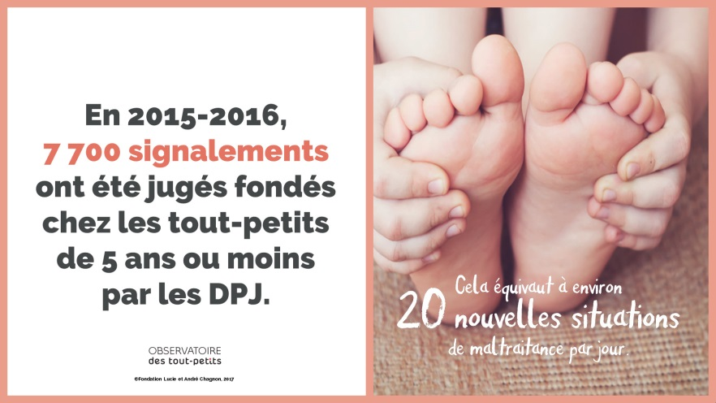
Image à joindre à la publication, si désiré :

Partage de la vidéo :
Facebook :
Les statistiques indiquent que plusieurs familles québécoises sont touchées par des situations qui augmentent les risques que les #toutpetits soient victimes de maltraitance. Partagez la vidéo de l’@observatoiredestoutpetits et ensemble, donnons-leur le meilleur départ qui soit!
Lien vers la vidéo : https://www.youtube.com/watch?v=7uf3PMtuLH4
Twitter :
L'Observatoire des @Tout_petits dévoile son nouveau dossier sur la maltraitance aux #toutpetits. Partagez la vidéo!
Lien vers la vidéo : https://www.youtube.com/watch?v=7uf3PMtuLH4
Pistes de solution :
Facebook :
Dans le plus récent dossier de l’@observatoiredestoutpetits, on démontre qu’il existe des solutions pour prévenir la maltraitance et donner aux tout-petits et à leur famille le soutien dont ils ont besoin. Par exemple :
- Renforcer le soutien économique aux familles défavorisées
- Outiller les intervenants qui soutiennent les parents
- Offrir des services éducatifs à l’enfance et des programmes d’éducation préscolaire de qualité tôt dans la vie de l’enfant
- Favoriser l’accès à des logements et des milieux de vie de qualité

Lien : tout-petits.org/maltraitance

Twitter :
Selon le dossier sur la maltraitance envers les #toutpetits de l'Observatoire des @Tout_petits plusieurs solutions existent !

Lien : tout-petits.org/maltraitance

Image à joindre à la publication, si désiré :


